新 书 推 荐

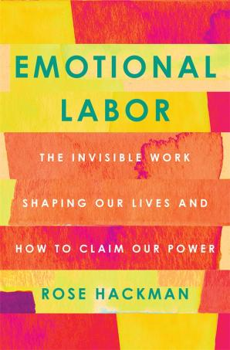
中文书名：《情绪劳动：塑造生活的无形工作以及如何获得力量》
英文书名：EMOTIONAL LABOR: The Invisible Work Shaping Our Lives and How to Claim Our Power
作 者：Rose Hackman
出 版 社：St. Martin
代理公司：ANA/Conor Cheng
页 数：304页
出版时间：2023年3月
代理地区：中国大陆、台湾
审读资料：电子稿
类 型：女性励志
版权已授：匈牙利、西班牙

内容简介：

每天，女性都要从事很多得不到他人注意，更没有报酬的工作，而且往往是情绪层面的工作。本书深入研究了这一现象，并对其猛烈抨击。《情绪劳动》是2023年女性主义必读之作。

“情绪劳动”，这个用语我们感到十分熟悉……但是它究竟有着怎样的含义呢？这个短语最初用来描述空乘人员的工作。为了使客人感到宾至如归和安全放心，在繁杂空乘工作的基础之上，空乘人员往往还要付出更多劳动：微笑、体贴、温柔举止，诸如此类。而这些额外劳动往往被视为理所应当。

近年来，“情绪劳动”（Emotional Labor）这一词条已经收录进词典，它的解释很是简短，“要求员工在工作时展现某种特定情绪以达到其所在职位的工作目标”，案例则无穷无尽。家庭中，即使不是出于自愿，女性也要担负起组织和照顾家庭活动的任务。职场上，陌生人也总会让女性雇员“多微笑”，不管她们是否处于高压环境中，不管她们是否因此烦躁不安。对我们的社会和经济生活而言，情感劳动至关重要，但它通常是无形的。没有额外报酬的情况下，人们，尤其是女性，筋疲力尽、疲惫不堪地工作之余，还要强打精神保持微笑和体贴。

通过作者多年的研究和数百次访谈，您将了解到：

·情绪劳动如何渗透到日常工作中，从食品服务业到大型企业；

·种族、性别和阶级不平等如何导致我们所承受的负荷不平等；

·如何消除导致我们人际关系失衡的种种矛盾；

·如何拒绝任何人火上浇油，让你认为自己所从事的工作不配称为“真正的工作”；

在这一开创性的研究中，罗斯·哈克曼（Rose Hackman）追溯了这一用语的历史，并揭示了情绪劳动的常见表现。从小到大，女性都被逼迫着管理自身情绪，从而迎合和取悦他人。但是，哈克曼并非简单地为这一问题下定论、开处方，她还在本书中赋予我们力量，让我们与赋权制进行斗争，为进化、正义和变革开辟道路。

情感劳动是真实的，但它不再是我们的负担。认识它的价值，彼此坚持责任，我们就可以让自己获得自由，并开辟道路，共同走向同情与相互关爱的世界。

作者简介：
罗斯·哈克曼（Rose Hackman）是一名驻底特律的英国记者。她在《卫报》（The Guardian）上发表的关于性别、种族、劳动、治安、住房和环境的文章引起了国际社会对被忽视的美国政策问题、历史上根深蒂固的不公正和复杂的社会习俗的关注。

媒体评价：

“这一研究令人愤怒的同时，又让我们深受鼓舞的。若是我们被要求微笑，承担了更多责任，而没有得到更多报酬，这无疑会造成物质与精神的双重损失。”
——《图书馆杂志》(Library Journal)，星级评论

“将案例研究和统计数据专业地相结合，深刻呼吁重新定位‘我们的基本价值体系’。”
——《出版者周刊》（Publishers Weekly）

感谢您的阅读，请将反馈信息发送至：Conor@nurnberg.com.cn

程衍泽 (Conor)
安德鲁·纳伯格联合国际有限公司北京代表处
北京市海淀区中关村大街甲59号中国人民大学文化大厦1705室，100872
电 话：010-82504406
手 机：13072260205（微信同号）
传 真：010-82504200
Email：Conor@nurnberg.com.cn
网址：http://www.nurnberg.com.cn
微博：http://weibo.com/nurnberg
豆瓣小站：http://site.douban.com/110577/
微信订阅号：ANABJ2002

